中德金属生态城综合污水处理厂

环境影响评价

公众参与说明

建设单位：揭阳市揭东区中德金属生态城管理委员会
编制时间：二〇二四年六月
目录
1 概述 1
1.1 建设项目概况 1
1.2 公众参与依据 1
1.3 公众参与的目的 2
1.4 公众参与工作内容 3
1.4.1 信息公开 3
1.4.2 公众意见征询 3
2 首次环境影响评价信息公开情况 3
2.1 公示内容及日期 3
2.1.1 公示内容 3
2.1.2 公示日期 4
2.2 公开方式 4
2.2.1 网络 4
2.2.2 其他 5
2.3 公众意见情况 5
3 征求意见稿信息公开情况 5
3.1 公示内容及日期 5
3.1.1 公示内容 5
3.1.2 公示日期 6
3.2 公示方式 6
3.2.1 网络 6
3.2.2 报纸 7
3.2.3 张贴 10
3.2.4 其他公众参与情况 12
3.3 查阅情况 12
3.4 公众意见情况 12
4 报批前公开情况 13
4.1 公示内容及日期 13
4.1.1 公示内容 13
4.1.2 公示日期 13
4.2 公开形式 13
4.2.1 网络 13
4.2.2 其他公众参与情况 14
4.3 公众意见情况 14
5 其他 15
6 诚信承诺 16

概述

建设项目概况
项目名称：中德金属生态城综合污水处理厂
建设单位：揭阳市揭东区中德金属生态城管理委员会
建设性质：新建项目
行业类别：D4620 污水处理及其再生利用
项目投资：项目总投资9980.38万元，其中环保投资9980.38万元，占总投资的100%。
建设地址：项目选址于揭阳市揭东区中德金属生态城（中心地理位置坐标：东经116°31′30.53″北纬23°36′45.93）。
占地面积：污水处理厂近期红线面积为21202m²，约合31.8亩，近期绿化退让面积为3998m²，合约6.0亩，污水处理厂近期使用面积为17204m²，约合25.8亩。
服务范围：根据规划，中德金属生态城工业用地面积约492.4公顷，总人口规模控制为5.0万人。
建设规模：中德金属生态城规划建设1座污水处理厂，近期（2022-2030年）1.0万m³/d，中期（2035年）2.0万m³/d；远期（2040年）5.5m³/d。其中近期1.0万m³/d分两阶段实施，近期一阶段（2022-2025年）设计规模0.5万m³/d，近期二阶段（2025-2030年）设计规模0.5万m³/d。
本项目只考虑近期一阶段，即设计规模0.5万m³/d。中、远期不在本项目范围内。并配套污水管网建设规模：①污水厂尾水排放管，采用DN377焊接钢管，长约2150m；②重污染企业“一厂一管”，采用DN100压力管，长约20.591km，建设管沟约6.306km。
入河排污口位置：枫江右岸（揭阳市揭东区玉滘镇凤美村凤美闸外往北约10m），经纬度23°36′5.2″N ，116°31′59.48″E。
四至情况：中德金属生态城综合污水处理厂东、西、北面为规划工业用地，南面为规划道路。

公众参与依据
国务院第253号令《建设项目环境保护管理条例》（2017年修订）第十五条规定：建设项目编制环境影响报告书，应当依据有关法规规定，征求建设项目所在地单位和居民的意见。《环境影响评价法》中也提出了公众参与的具体要求。
2016年12月8日，国家环境保护部发布《建设项目环境影响评价技术导则总纲》（HJ2.1-2016）。根据导则，在环境影响评价工作程序中，将公众参与和环境影响评价文件编制工作分离。
2019年1月1日实施《环境影响评价公众参与办法》（生态环境部令第4号）。根据《环境影响评价公众参与办法》，在环境影响评价期间，应通过多种方式进行信息公示，并编制公众参与说明。
我单位依据上述规范和相关要求，在中德金属生态城综合污水处理厂环评期间，按照要求进行信息公示，并编制了《中德金属生态城综合污水处理厂环境影响评价公众参与说明》。

公众参与的目的
公众参与是环境影响评价的重要组成部分，中德金属生态城综合污水处理厂项目的建设对周围社会、自然环境将产生一定的影响。公众参与旨在听取相关单位和公众的意见，将公众的建议和意见向建设单位反映，使建设单位充分重视民众的意见，以使项目建设对环境影响的程度减少到最小，使受影响的人群得到合理的赔偿和保护，以辨识公众关注的主要问题及其价值观，使公众了解建设项目。其主要目的有：
（1）维护公众合法的环境权益，在环境影响评价中体现以人为本的原则。
（2）更全面的了解环境背景信息，发现潜在环境问题，提高环境影响评价的科学性和针对性。
（3）通过公众参与，提出有效并切实可行的减缓不利社会环境影响的措施。
（4）平衡各方面的利益，化解不良环境影响可能带来的社会矛盾。
本次环境影响评价公众意见调查的目的基本上也是遵循上述的调查目的并希望通过调查以便最大限度满足各方面需要，依次制定了公众调查的计划和内容。
我单位严格按照《环境影响评价公众参与办法》（2019年1月1日施行）的要求，采取网络公示、现场张贴公示、登报公示及问卷调查等形式开展公众参与。

公众参与工作内容

信息公开
1、第一次信息公开：在委托环评后7日内进行第一次公示，采取在广东源生态环保工程有限公司网站上发布公示信息的方式，向社会发布本项目的基本情况，内容包括项目概况、建设单位及评价单位概况、环境影响评价工作程序和主要内容、咨询方式等信息。
2、第二次信息公开：在环评报告编制完成后进行第二次公示，采取广东源生态环保工程有限公司网站、项目厂址及周边村庄张贴公告以及环球时报报纸公示的方式，向社会发布本项目建成后对周围环境的影响预测及最终结论，内容包括建设项目情况简述、项目对环境的主要影响及减轻或预防措施、提出的环境影响评价结论等信息。

公众意见征询
本项目公众意见调查对象主要为评价范围内的公众。
公众参与调查方式详见表1-1。
表1-1 公众参与调查方式一览表
方式 |  |  | 时间 | 活动对象 | 地点 | 实施单位
信  息  公  开 | 第一次  公示 | 网上公示 | 2022.11.3 | 揭阳市公众 | 源生态网站：  http://www.jyysthb.com/Web/ArticleBody/645 | 揭阳市揭东区中德金属生态城管理委员会
信  息  公  开 | 第二次  公示 | 网上公示 | 2024.2.21～2024.3.5 | 揭阳市公众 | 源生态网站：  http://www.jyysthb.com/Web/ArticleBody/777 | 揭阳市揭东区中德金属生态城管理委员会
信  息  公  开 | 第二次  公示 | 张贴公告 | 2024.2.21～2024.3.5 | 拟建项目周围居民等环境敏感点 | 拟建项目周围村庄 | 揭阳市揭东区中德金属生态城管理委员会
信  息  公  开 | 第二次  公示 | 报纸公示 | 2024.2.21 | 揭阳市公众 | 环球时报 | 揭阳市揭东区中德金属生态城管理委员会
信  息  公  开 | 第二次  公示 | 报纸公示 | 2024.2.28 | 揭阳市公众 | 环球时报 | 揭阳市揭东区中德金属生态城管理委员会
信  息  公  开 | 报批前公示 | 网上公示 | 2024.5.20 | 揭阳市公众 | 源生态网站：  http://www.jyysthb.com/Web/ArticleBody/801 | 揭阳市揭东区中德金属生态城管理委员会

首次环境影响评价信息公开情况

公示内容及日期

公示内容
根据《环境影响评价公众参与办法》（2019年1月1日施行），建设单位应当在确定环境影响报告书编制单位后7个工作日内，通过网站、建设项目所在地公共媒体网站或者建设项目所在地相关政府网站公开项目信息。公开下列信息：
(一)建设项目名称、选址选线、建设内容等基本情况，改建、扩建、迁建项目应当说明现有工程及其环境保护情况;
(二)建设单位名称和联系方式;
(三)环境影响报告书编制单位的名称;
(四)公众意见表的网络链接;
(五)提交公众意见表的方式和途径。

公示日期
建设单位在2022年11月3日正式委托广东源生态环保工程有限公司对中德金属生态城综合污水处理厂项目开展环境影响评价工作，公司开展前期准备工作的基本上，进行本项目环境影响评价公示，于2022年11月3日进行第一次环评信息公示。

公开方式

网络
建设单位于2022年11月3日在源生态网站发布项目第一次环评信息公示。公示网址为：http://www.jyysthb.com/Web/ArticleBody/645，网站公示截图见图2.2-1。
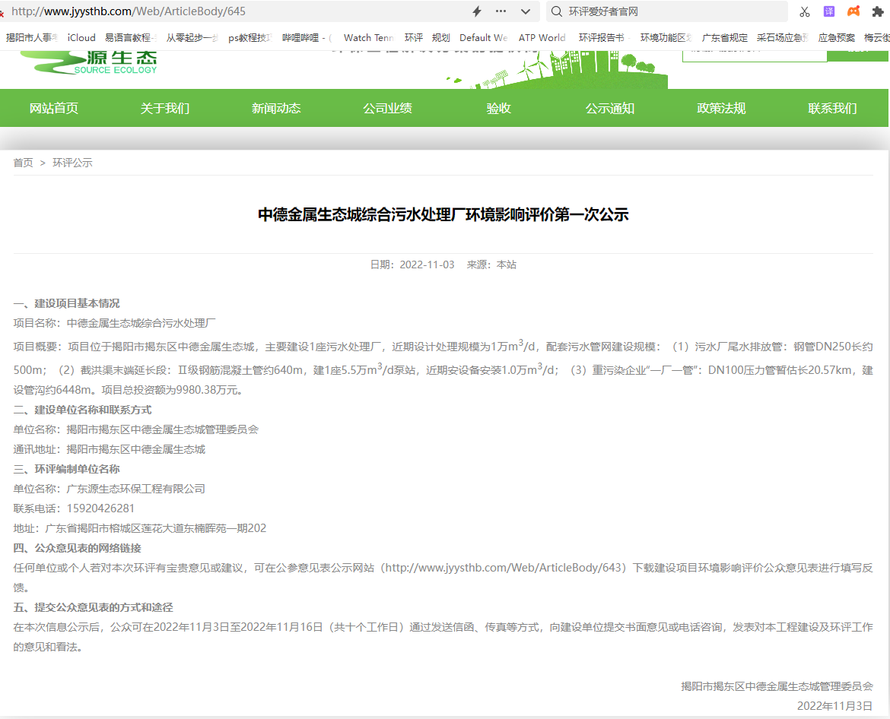
图2.2-1 第一次公示网站截图

其他
无。

公众意见情况
在公示的期间内，建设单位、评价单位均未收到公众来电、来信或来访，未收到反馈意见。

征求意见稿信息公开情况

公示内容及日期

公示内容
根据《环境影响评价公众参与办法》（2019年1月1日施行），建设项目环境影响报告书征求意见稿形成后，建设单位应当公开下列信息，征求与该建设项目环境影响有关的意见。公开下列信息：
(一)环境影响报告书征求意见稿全文的网络链接及查阅纸质报告书的方式和途径;
(二)征求意见的公众范围;
(三)公众意见表的网络链接;
(四)公众提出意见的方式和途径;
(五)公众提出意见的起止时间。
建设单位征求公众意见的期限不得少于10个工作日。

公示日期
建设单位于2024年2月21日～2024年3月5日进行征求意见稿信息公示，环评信息公示时间均能满足10个工作日。

公示方式
根据《环境影响评价公众参与办法》（2019年1月1日施行），建设单位应当通过下列三种方式同步公开：
（一）通过网络平台公开，且持续公开期限不得少于10个工作日；
（二）通过建设项目所在地公众易于接触的报纸公开，且在征求意见的10个工作日内公开信息不得少于2次；
（三）通过在建设项目所在地公众易于知悉的场所张贴公告的方式公开，且持续公开期限不得少于10个工作日。

网络
建设单位于2024年2月21日在源生态网站发布项目征求意见稿信息公示。公示网址为：http://www.jyysthb.com/Web/ArticleBody/777，网站公示截图见图3.2-1。
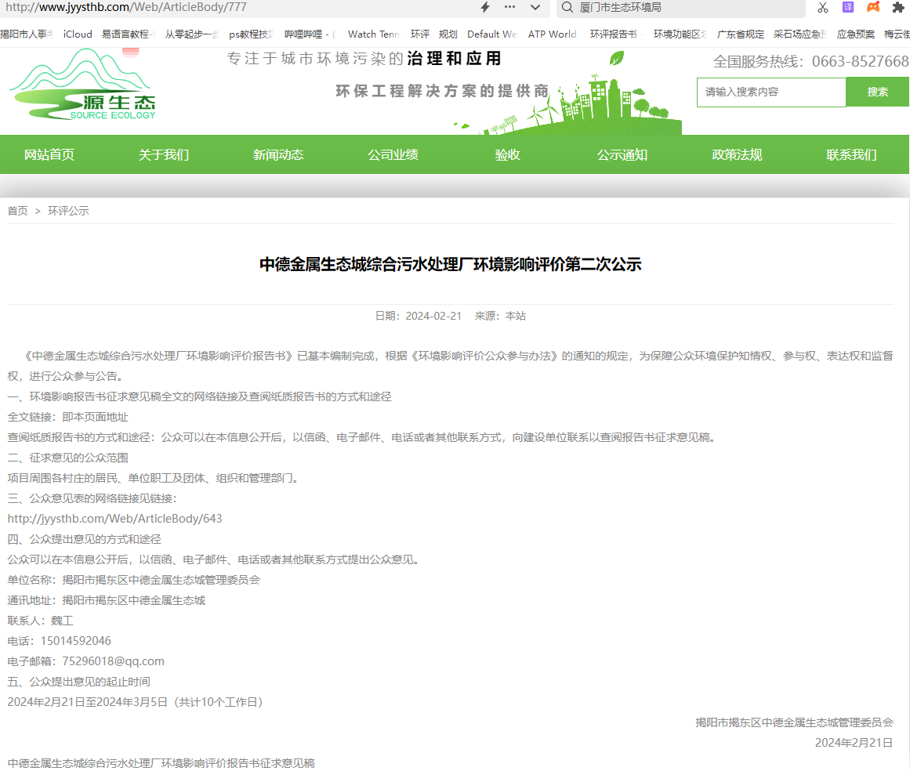
图3.2-1 征求意见稿公示网站截图

报纸
网络公示期间，建设单位在环球时报以登报布告的形式进行了环境影响评价征求意见稿公示，向公众公开意见反馈的方式。在2024年2月21日～2024年3月5日的征求意见稿公示期间共公示两次，分别是在2024年2月21日和2024年2月28日。
登报公示截图见图3.2-2和图3.2-3。
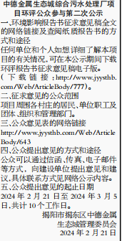
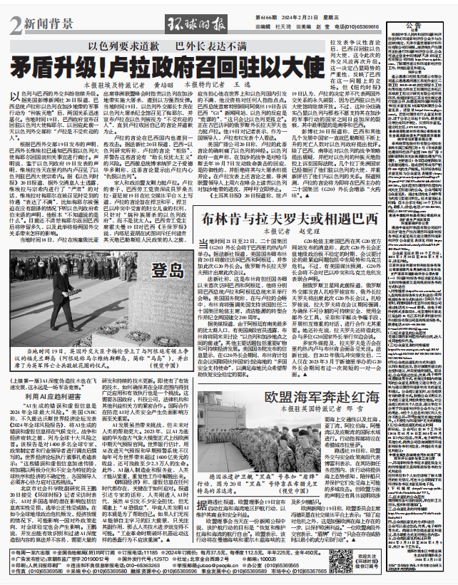

图3.2-2 2024年2月21日登报公示截图
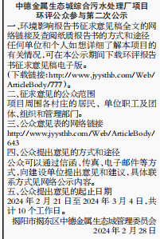
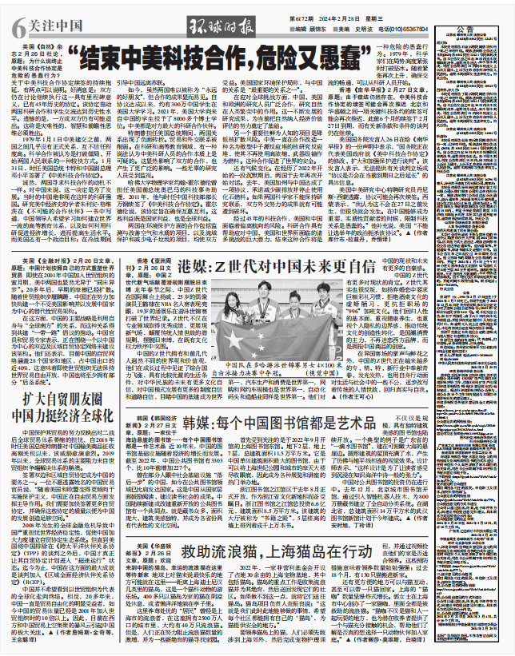

图3.2-3 2024年2月28日登报公示截图

张贴
网络公示期间，建设单位在项目厂址及周边村庄以张贴布告的形式进行了环境影响评价征求意见稿公示，向公众公开意见反馈的方式。公示时间为2024年2月21日~2024年3月5日，公示地点为半洋村、半洋学校、东面村、中德金属生态城。征求意见稿公示张贴公示示意图见图3.2-4。
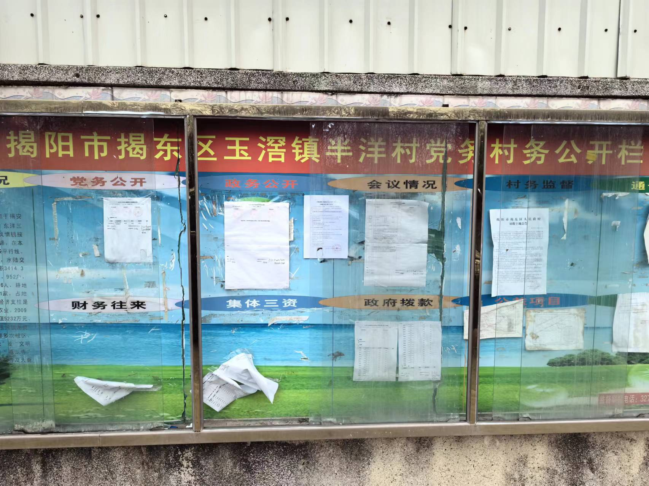 | 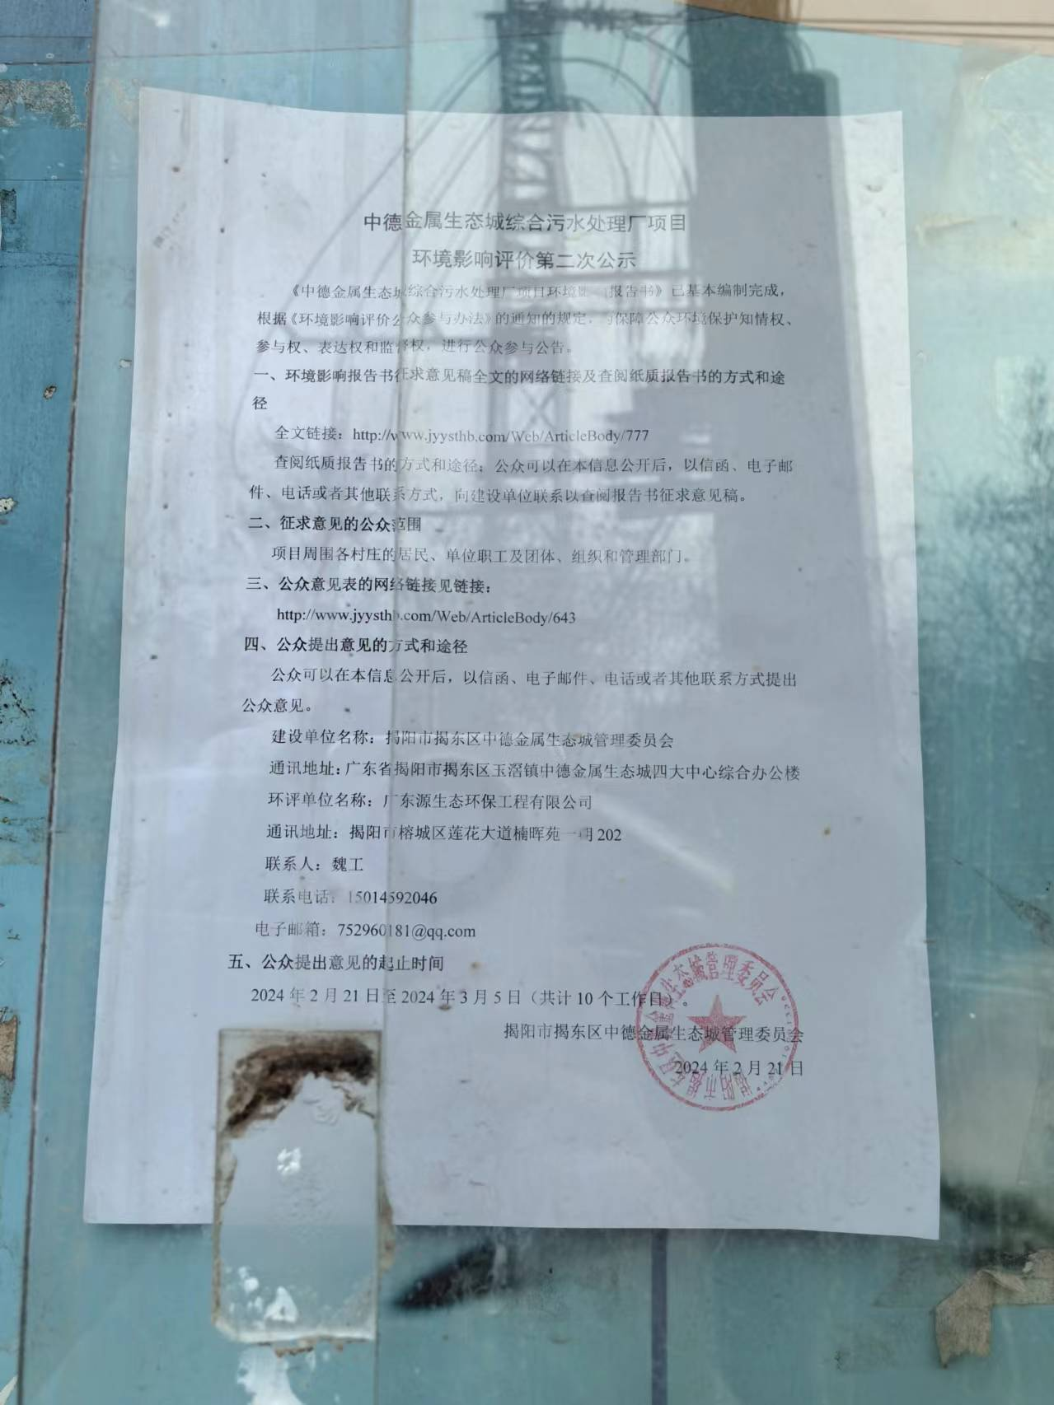
半洋村征求意见稿公示
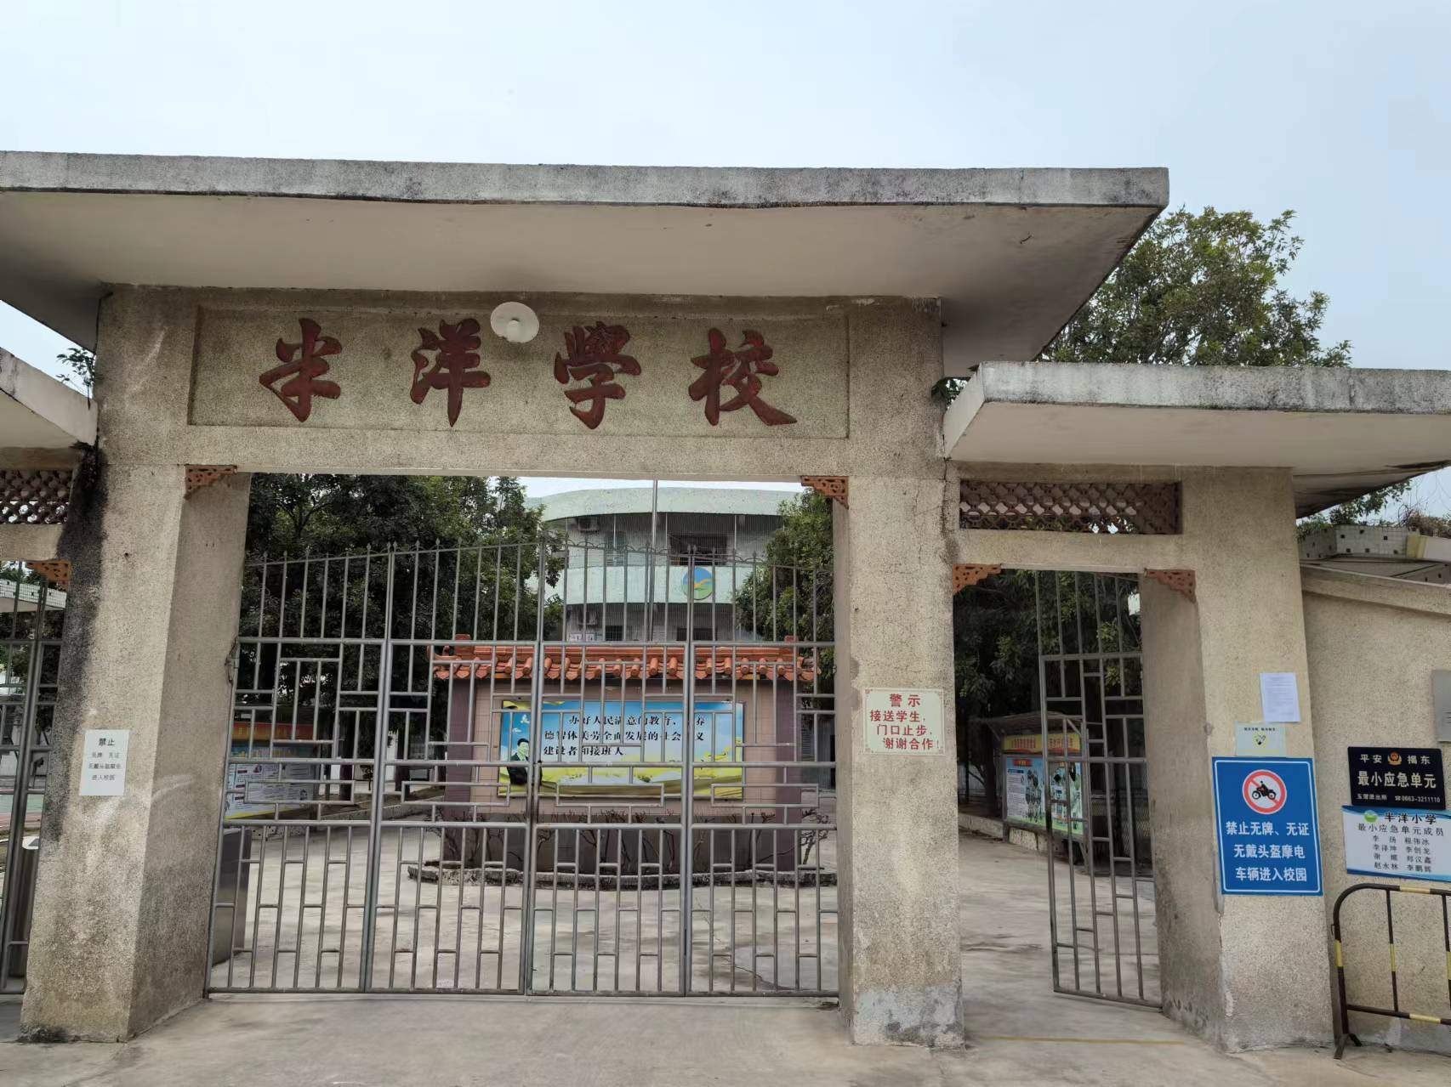 | 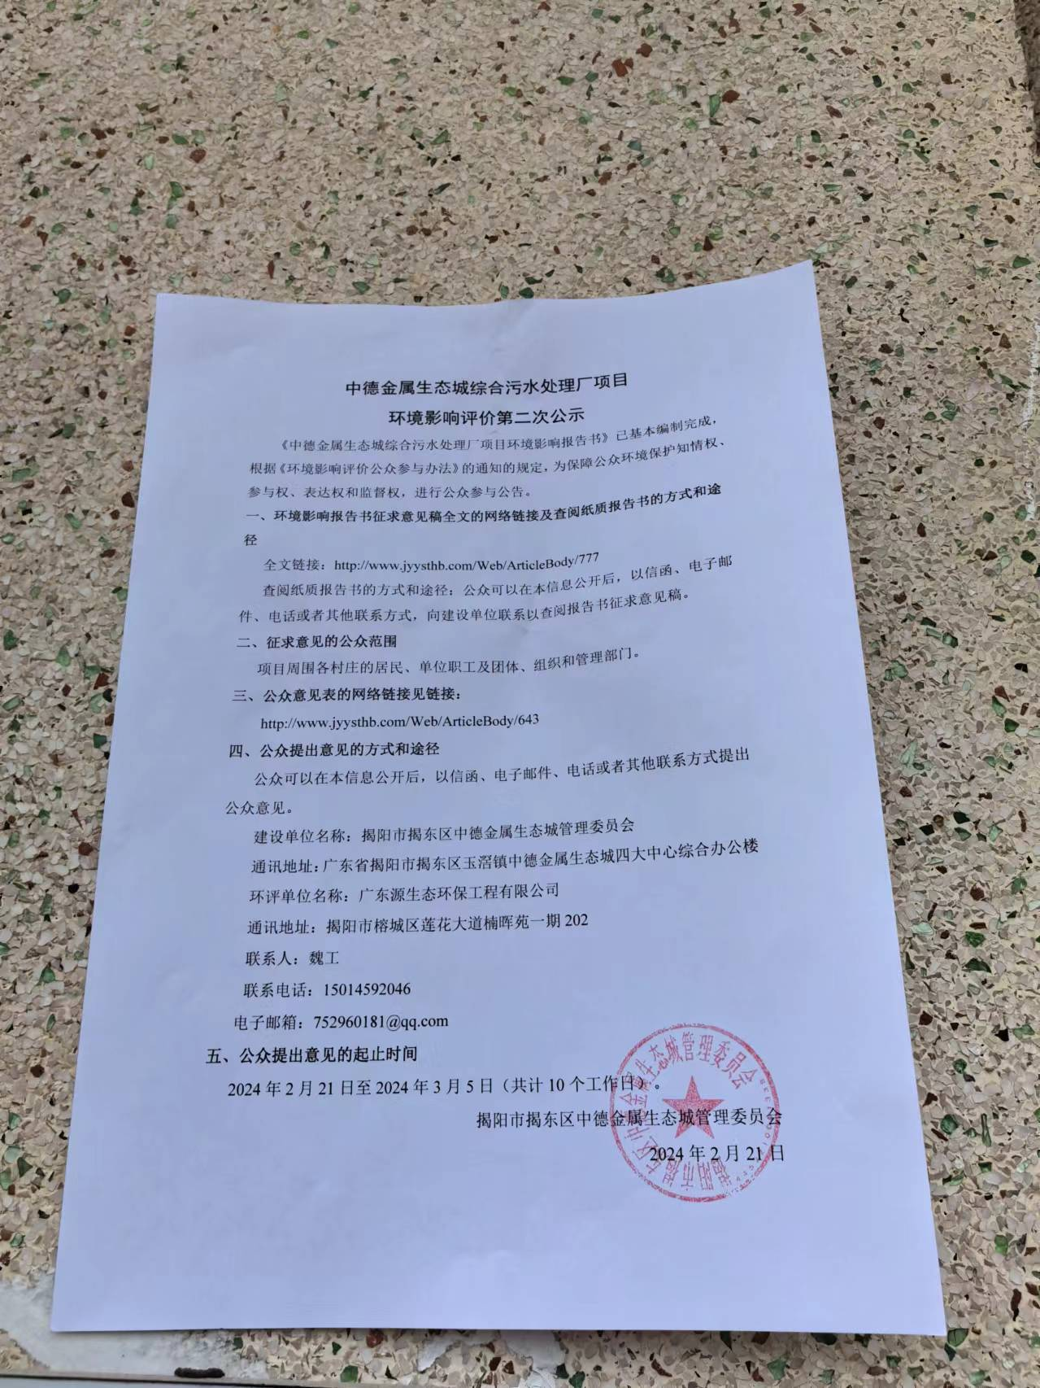
半洋学校征求意见稿公示
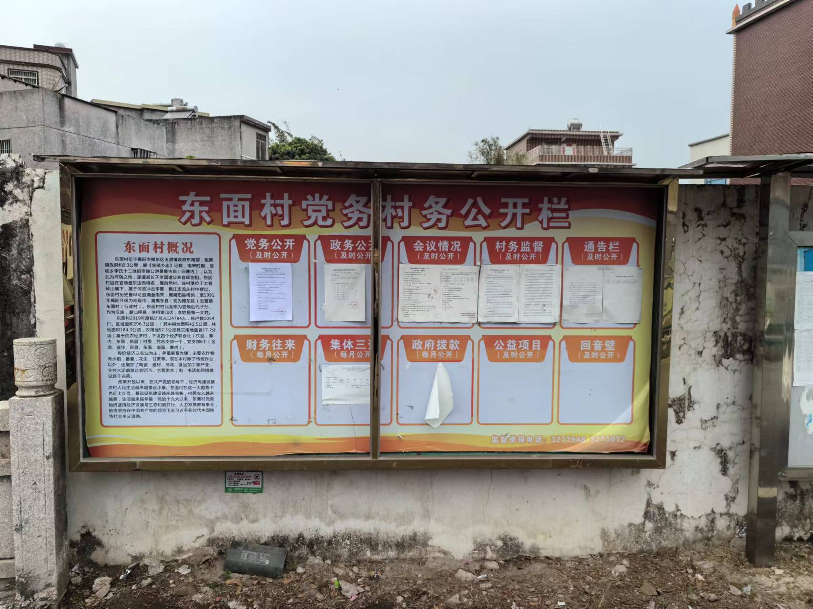 | 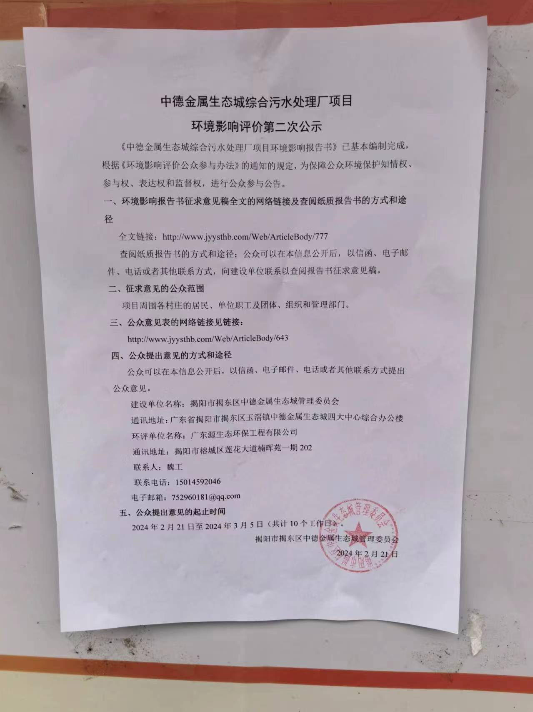
东面村征求意见稿公示
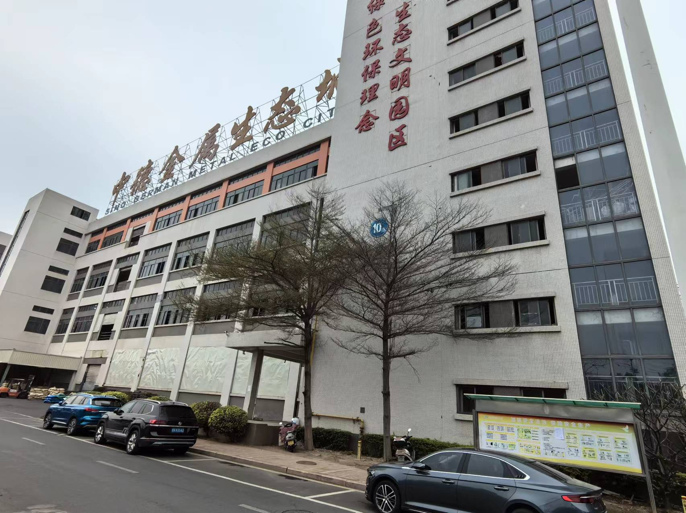 | 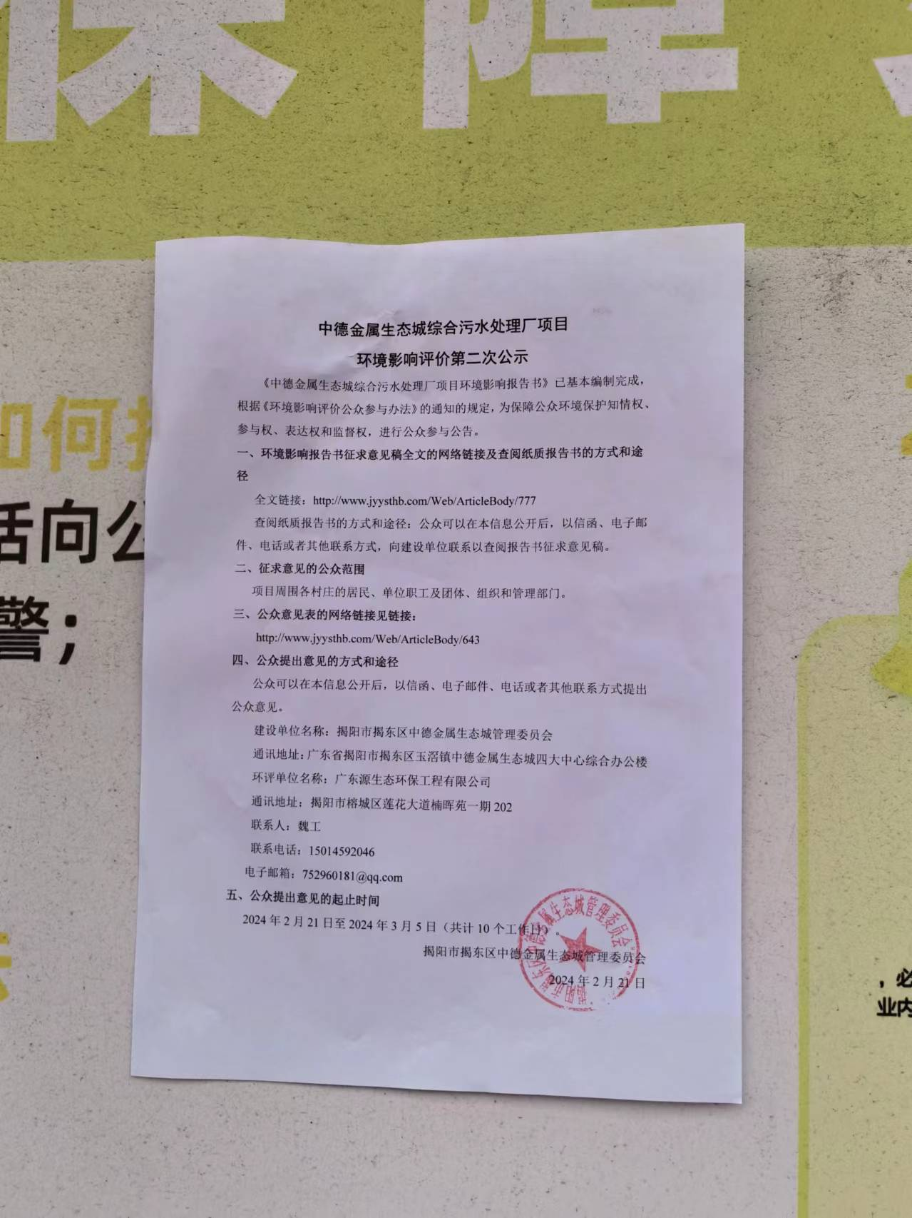
中德金属生态城征求意见稿公示
图3.2-4征求意见稿张贴公示现场图片

其他公众参与情况
无。

查阅情况
建设单位在项目附近敏感点人流较多，且较显眼的地方张贴公示，公示内容主要包括环境影响报告书征求意见稿全文的网络链接及查阅纸质报告书的方式和途径、征求意见的公众范围、公众意见表的网络链接、公众提出意见的方式和途径、公众提出意见的起止时间。任何单位或个人若需要查阅本项目环境影响报告书征求意见稿，可根据以上联系方式直接到建设单位或评价单位查阅；或将邮件传至评价单位，评价单位确认索取人为本项目利益相关的公众后，将通过邮件将报告书征求意见稿发送至索取人。若对本项目有环境保护方面的意见或建议，可于本公示发布之日起10日内通过上述方式以书面形式、电话形式或邮件形式联系和反映，供建设单位、环境影响评价单位和政府主管部门决策参考。

公众意见情况
在公示的期间内，建设单位、评价单位均未收到公众来电、来信或来访，未收到反馈意见。

报批前公开情况

公示内容及日期

公示内容
根据《环境影响评价公众参与办法》（2019年1月1日施行），建设单位向生态环境主管部门报批环境影响报告书前，应当通过网络平台，公开拟报批的环境影响报告书全文和公众参与说明。

公示日期
建设单位于2024年5月20日在源生态网站进行环境影响报告书报批前信息公示。

公开形式

网络
《中德金属生态城综合污水处理厂项目环境影响报告书》已编制完成，可以报批。根据《环境影响评价公众参与办法》（2019年1月1日施行）要求,需将报告书全文和公众参与说明公示。建设单位在2024年5月20日在网站将报告书全文和公众参与说明进行全本公示，公示网址为：http://www.jyysthb.com/Web/ArticleBody/801， 网站公示截图见图5.2-1。
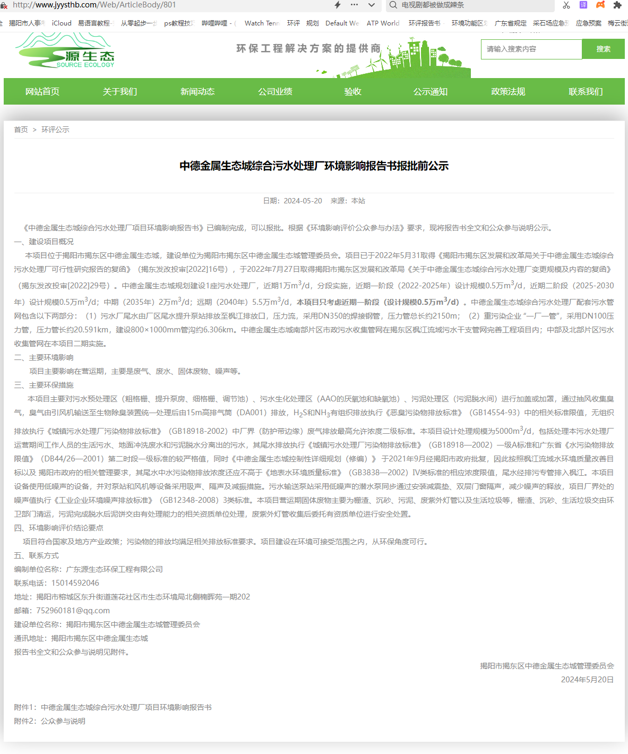
图4.2-1 报批前网站公示截图

其他公众参与情况
无。

公众意见情况
在公示的期间内，建设单位、评价单位均未收到公众来电、来信或来访，未收到反馈意见。

其他
公众参与相关资料保存在揭阳市揭东区中德金属生态城管理委员会档案室，可供环保部门和公众查阅，查阅联系人：吴晓斌。
项目公众参与工作得到了揭阳市生态环境局、揭阳市生态环境局揭东分局的指导和监督，包含个人隐私信息没有公开。

诚信承诺

我单位已按照《办法》要求，在中德金属生态城综合污水处理厂项目环境影响报告书编制阶段开展了公众参与工作，在环境影响报告书中充分采纳了公众提出的与环境影响相关的合理意见，对未采纳的意见按要求进行了说明，并按照要求编制了公众参与说明。
我单位承诺，本次提交的《中德金属生态城综合污水处理厂项目环境影响评价公众参与说明》内容客观、真实，未包含依法不得公开的国家秘密、商业秘密、个人隐私。如存在弄虚作假、隐瞒欺骗等情况及由此导致的一切后果由揭阳市揭东区中德金属生态城管理委员会承担全部责任。

承诺单位：揭阳市揭东区中德金属生态城管理委员会
承诺时间：2024年5月30日

